Лабораторная работа #2

Дискреционное разграничение прав в Linux. Основные атрибуты.

Критский Сергей Димитриевич

Содержание

# Цель работы

Получение практических навыков работы в консоли с атрибутами файлов, закрепление теоретических основ дискреционного разграничения доступа в современных системах с открытым кодом на базе ОС Linux.

# Выполнение лабораторной работы

## Работа с атрибутами файлов и директорий

Создал гостевую учетную запись.

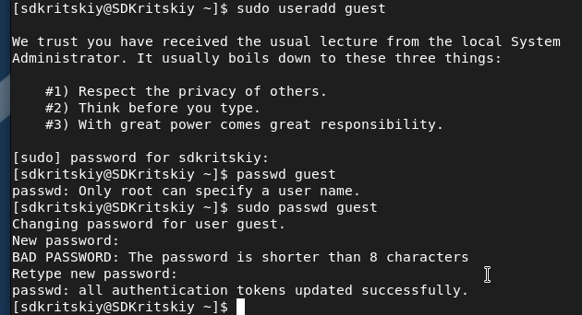

Имя пользователя и пароль

Просмотрел информацию об учетной записи.

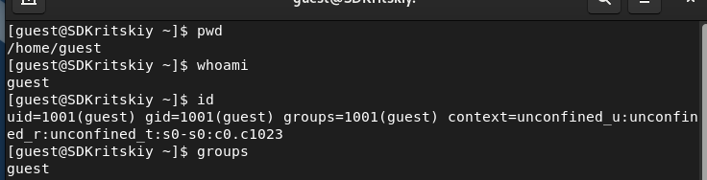

Директория, в которой находится пользователь, bмя пользователя и его группы

Просмотрел файл passwd и определил существующие в системе директории.

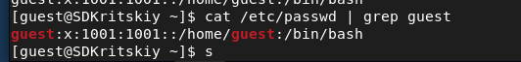

Файл passwd

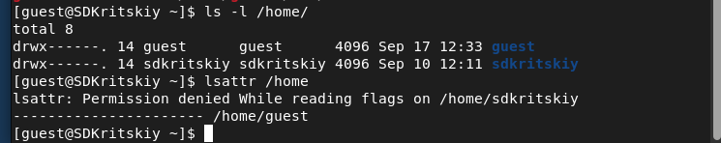

Директории в системе

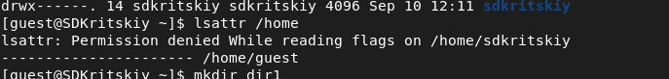

Проверка расширенных атрибутов

## Заполнение таблиц

Опытным путем заполнил таблицы 2.1 и 2.2 из указаний к работе.

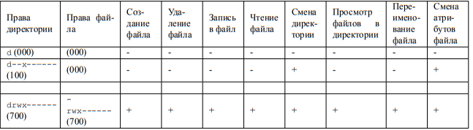

Установленные права и разрешенные действия

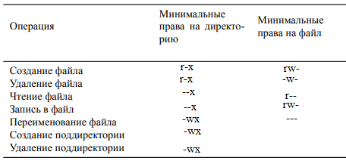

Минимальные права для совершения операций

# Выводы

Я приобрел практические навыки работы в консоли с атрибутами файлов.